Διδακτικό Σενάριο για την Αρχαία Ελληνική Γλώσσα της Β΄Γυμνασίου
(του Κατερίνας Τριανταφύλλου, ΠΕ02 Γυμνασίου Ιωλκού)

1. Ταυτότητα του σεναρίου
Διδακτικό αντικείμενο: Αρχαία Ελληνική Γλώσσα
Τίτλος: « Οι αρετές ενός ηγέτη»
Ενότητα: 7^{η}, Μέρος Α΄ (Κείμενο, Διδασκαλία).
Το σενάριο αποτελεί πρόταση για διδασκαλία με τη χρήση των ΤΠΕ και μπορεί να αξιοποιηθεί στη Β΄ Τάξη του Γυμνασίου στο μάθημα της αρχαίας Ελληνικής Γλώσσας.
Η χρονική διάρκεια που απαιτείται είναι δύο διδακτικές ώρες. Η πρώτη ώρα γίνεται στην αίθουσα διδασκαλίας και η δεύτερη στην αίθουσα Πληροφορικής με χρήση των ΤΠΕ.
Προϋποθέσεις υλοποίησης α) για τους μαθητές είναι η εξοικείωσή τους στη χρήση της μηχανής αναζήτησηςGoogle, στη χρήση Internet και στη χρήση του επεξεργαστή κειμένου και β) για το διδάσκοντα είναι η έγκαιρη προσωπική του προετοιμασία και η προετοιμασία της αίθουσας πληροφορικής με την εξασφάλιση καλής λειτουργίας των υπολογιστών που αυτή διαθέτει.
Τεχνολογικά εργαλεία που θα χρειαστούν: Σύνδεση διαδικτύου, φυλλομετρητής, επεξεργαστής κειμένου. Οι μαθητές θα έχουν ως εργαλείο και το διδακτικό εγχειρίδιο.
Η μέθοδος που θα ακολουθηθεί είναι η συνεργατική – ομαδοκεντρική, ενώ η συνδρομή του διδάσκοντα θα είναι μόνο καθοδηγητική.

2. Σύντομη παρουσίαση – Βασική ιδέα του σεναρίου
Από τη διδασκαλία του κειμένου του Ξενοφώντα της Ενότητας 7 που αναφέρεται στον βασιλιά της Σπάρτης Αγησίλαο επιδιώκουμε οι μαθητές να γνωρίσουν και να αναλύσουν τις αρετές του ηγέτη στην Αρχαία Ελλάδα, να κάνουν συγκρίσεις και να οδηγηθούν σε συμπεράσματα για τη διαχρονική σημασία των αρετών αυτών που πρέπει να χαρακτηρίζουν και τους σύγχρονους ηγέτες.
Το παραπάνω απόσπασμα θεωρείται ότι δίνει ένα πολύ καλό έναυσμα για προεκτάσεις και αναλογίες στη σύγχρονη εποχή στην οποία υπάρχει επιτακτική ανάγκη να αναδειχτούν χαρισματικοί, ικανοί και ενάρετοι ηγέτες που θα αναλάβουν τις τύχες των ανθρώπων και των λαών τους για την κοινωνική τους πρόοδο και ευημερία.
Οι μαθητές θα κληθούν να εντοπίσουν στο ηλετρονικό σώμα αρχαιοελληνικών κειμένων της «Πύλης για την Ελληνική Γλώσσα» συγκεκριμένα κείμενα που συμπληρώνουν εννοιολογικά το κείμενο του σχολικού εγχειριδίου. Με βάση τα αποτελέσματα της αναζήτησής τους και αξιοποιώντας και τις αντίστοιχες μεταφράσεις των κειμένων που υπάρχουν στην Πύλη, θα προσπαθήσουν να κατανοήσουν καλύτερα τις αρετές του Αγησίλαου και θα προχωρήσουν σε γενικεύσεις σχετικά με τη σημασία των αρετών αυτών και για τις σύγχρονες ηγετικές μορφές.

3. Στόχοι - Σκεπτικό
Στόχος του συγκεκριμένου σεναρίου είναι να δώσει την ευκαιρία στους μαθητές να δραστηριοποιηθούν και να εργαστούν ομαδοσυνεργατικά αξιοποιώντας τις δυνατότητες των υπολογιστών για αναζήτηση της γνώσης αλλά και την έμφυτη διάθεσή τους να μαθαίνουν παίζοντας.
Οι ειδικότεροι στόχοι του συγκεκριμένου σεναρίου είναι οι εξής:
Γνωστικοί στόχοι
- Να γνωρίσουν καλύτερα την ηγετική μορφή του βασιλιά της Σπάρτη μέσα από τις αρετές του που προβάλλει ο συγγραφέας.
- Να αναλύσουν τις αρετές του ηγέτη στην Αρχαία Ελλάδα, να κάνουν συγκρίσεις και να οδηγηθούν σε συμπεράσματα για τη διαχρονική σημασία των αρετών αυτών που πρέπει να χαρακτηρίζουν και τους σύγχρονους ηγέτες.
- Να επιβεβαιώσουν ή να απορρίψουν την άποψη του Ξενοφώντα ότι ο Αγησίλαος ήταν πρότυπο ηγέτη.
- Να αντιμετωπίσουν το συγκεκριμένο αρχαίο ελληνικό κείμενο ως κείμενο ζωντανό που συνεχίζει να διαδραματίζει ρόλο στο σύγχρονο πολιτισμικό περιβάλλον.
Παιδαγωγικοί στόχοι
- Να οικοδομούν τη γνώση μέσα από την ενεργό συμμετοχή τους στη μαθησιακή διαδικασία.
- Ο δάσκαλος να διαδραματίζει το ρόλο του συντονιστή – εμψυχωτή σε μια κοινότητα μάθησης.
- Να εφαρμοστεί το ομαδοσυνεργατικό διδακτικό μοντέλο.
- Προώθηση της δημιουργικής και κριτικής σκέψης και ανάπτυξη της ικανότητας επικοινωνίας και συνεργασίας.
Στόχοι σχετικοί με τις ΤΠΕ
- Να γνωρίσουν οι μαθητές τις δυνατότητες που τους προσφέρουν ανοιχτά αρχαιογνωστικά περιβάλλοντα, όπως η «Πύλη για την Ελληνική Γλώσσα».
- Να μάθουν, στο πλαίσιο του νέου, ψηφιακού γραμματισμού, να αξιοποιούν στη μελέτη τους τα ηλεκτρονικά σώματα κειμένων για την καλύτερη προσέγγιση και μετάφραση ενός αρχαίου ελληνικού κειμένου.

4. Λεπτομερής περιγραφή της πορείας εφαρμογής του σεναρίου
Το σύνολο των μαθητών της τάξης είναι 24.
Στην 1^{η} από τις δύο διδακτικές ώρες που προβλέπονται και στην αίθουσα διδασκαλίας ολοκληρώνεται η πρώτη επαφή, η γνωριμία και η προσέγγιση του κειμένου. Στη διάρκεια της 1^{ης} ώρας συγκροτούνται έξι ομάδες με τέσσερις μαθητές διαφορετικού επιπέδου και των δύο φύλων. Σε κάθε ομάδα υπάρχει ένας τουλάχιστον μαθητής που γνωρίζει καλύτερα τη χρήση των υπολογιστών. Αυτός θα αναλάβει και το ρόλο του συντονιστή της ομάδας. Σε κάθε ομάδα δίνεται το όνομα μιας ηγετικής μορφής της αρχαίας Ελληνικής Ιστορίας: Περικλής, Αλέξανδρος, Λεωνίδας, Επαμεινώνδας, Θεμιστοκλής, Παυσανίας.
Οι ομάδες γνωρίζουν εκ των προτέρων ποιον από τους υπολογιστές θα χρησιμοποιήσουν και η αίθουσα της πληροφορικής διαμορφώνεται ανάλογα , ώστε να υπάρχει ικανοποιητικός χώρος για κάθε ομάδα μπροστά στην οθόνη.
Έτσι με την αρχή της 2^{ης} διδακτικής ώρας οι ομάδες παίρνουν θέση στους υπολογιστές και μ΄ αυτόν τον τρόπο μπορεί να αξιοποιηθεί καλύτερα ο διαθέσιμος χρόνος.
Δίνεται στους μαθητές σε μορφή ηλεκτρονικού αρχείου κειμένου το φύλλο εργασίας και ανατίθεται σε κάθε ομάδα η διαπραγμάτευση των εργασιών.
Στη συνέχεια οι μαθητές θα κληθούν μπουν στο περιβάλλον των Αρχαιοελληνικών Σωμάτων Κειμένων της «Πύλης για την Ελληνική Γλώσσα», και ειδικότερα στον http://www.greek-language.gr/greekLang/ancient_greek/tools/corpora/anthology/content.html?t=359.
Στους μαθητές θα παρουσιαστεί σύντομα η αρχική σελίδα της Πύλης και θα εξηγηθεί η χρήση της. Τη συνέχεια οι μαθητές θα ακολουθήσουν με τη σειρά τις δραστηριότητες που πρέπει να κάνουν.
Οι μαθητές καλούνται να διαβάσουν το πρωτότυπο κείμενο που δεν περιλαμβάνεται στο διδακτικό τους εγχειρίδιο και αναφέρεται σε μια ακόμα αρετή του Αγησίλαου, στην ευσέβεια, και να γνωρίσουν τη δυνατότητα που τους προσφέρει η Πύλη να αξιοποιούν τις αντίστοιχες νεοελληνικές μεταφράσεις που περιέχει. Οι μαθητές θα πρέπει να καταγράψουν σε δικό τους αρχείο word και σε πίνακα τόσο την περίοδο από το πρωτότυπο που περιέχει τη νέα γι΄ αυτούς αρετή του Αγησίλαου όσο και τη μετάφραση που θεωρούν πιο άμεση και οικεία για τους ίδιους.
Η δεύτερη δραστηριότητα θα γίνει στο αρχείο με το φύλλο εργασίας που τους έχει δοθεί και αφορά στον εντοπισμό των αρετών του Αγησίλαου με τη χρήση των υπολογιστών.
Στην Τρίτη δραστηριότητα οι μαθητές καλούνται να παρουσιάσουν μια επιστολή σε ηλεκτρονική μορφή στην οποία θα αναφέρονται στις αρετές που κατά τη γνώμη τους πρέπει να διακρίνουν τους σύγχρονους πολιτικούς.
Αφού ολοκληρώσουν τη συμπλήρωση του φύλλου εργασίας, η κάθε ομάδα ανακοινώνει τα συμπεράσματά της στους υπόλοιπους μαθητές. Εφόσον υπάρχει η δυνατότητα , οι μαθητές αναρτούν την επιστολή του στην ιστοσελίδα του σχολείου μαζί με μια φωτογραφίας τους.

5. Αξιολόγηση
Τα αναμενόμενα αποτελέσματα είναι:
- Ανάπτυξη κριτικού και δημιουργικού λόγου
- Ανάπτυξη νοητικών, επικοινωνιακών, κοινωνικών δεξιοτήτων σε πλαίσιο συνεργατικής μάθησης.

ΦΥΛΛΟ ΕΡΓΑΣΙΑΣ

ΟΝΟΜΑΤΑ ΜΑΘΗΤΡΙΩΝ/ ΜΑΘΗΤΩΝ:
1…………………………………………………………………………………………
2…………………………………………………………………………………………
3…………………………………………………………………………………………
4…………………………………………………………………………………………

ΔΡΑΣΤΗΡΙΟΤΗΤΕΣ
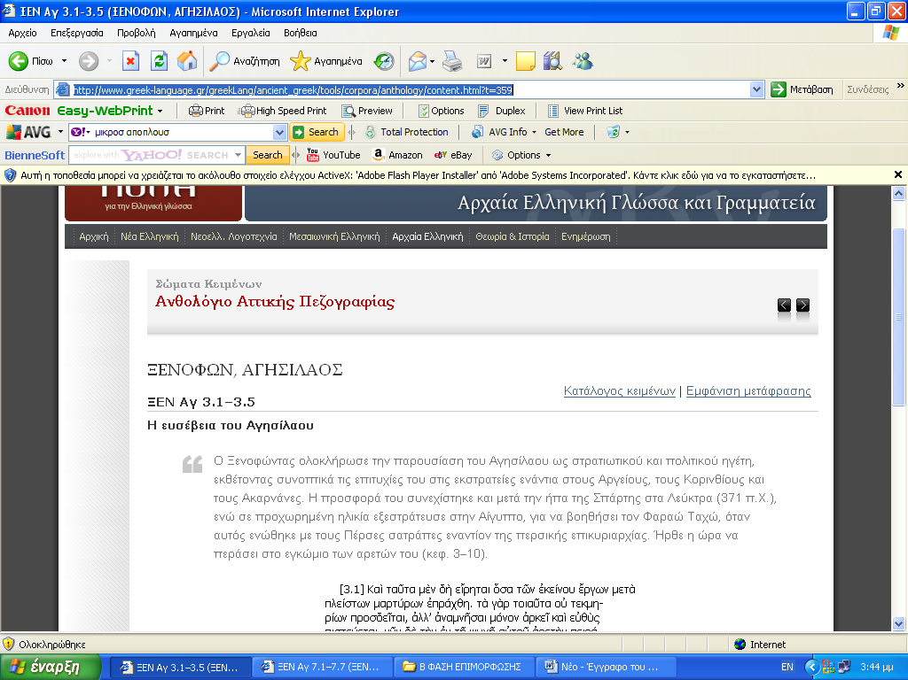
- Ανατρέξτε στην ιστοσελίδα της Πύλης για την Ελληνική Γλώσσα επιλέγοντας την παρακάτω υπερσύνδεση:
http://www.greek-language.gr/greekLang/ancient_greek/tools/corpora/anthology/content.html?t=359
Από το αρχαίο ελληνικό κείμενο εντοπίστε και διαβάστε την περίοδο που αναφέρεται σε μια ακόμα ψυχική αρετή του Αγησιλάου. Επιλέξτε μία από τις δύο μεταφράσεις που προσφέρει η Πύλη για το παρόν κείμενο και με τη βοήθειά της προσπαθήστε να κατανοήσετε καλύτερα την περίοδο από το αρχαίο ελληνικό κείμενο. Την περίοδο αυτή στα αρχαία καθώς και την αντίστοιχη μετάφρασή της μεταφέρετε σε έναν πίνακα που θα δημιουργήσετε σε αρχείο word και θα αποθηκεύσετε στην επιφάνεια εργασίας.

- Βασιζόμενοι στη μελέτη του κειμένου σας από το σχολικό εγχειρίδιο και στο κείμενο από τα σώματα κειμένων την Πύλης επισημάνετε στον παρακάτω πίνακα κάποιες από τις αρετές του Αγησίλαου που αναφέρονται σ’ αυτόν επιλέγοντας διαφορετικό χρώμα γραμματοσειράς κάθε φορά. Τις λέξεις θα βρείτε κάθετα, οριζόντια κανονικά και αντίστροφα:

Ν | Χ | Ω | Η | Ν | Α | Ι | Ρ | Τ | Α | Π | Ο | Λ | Ι | Φ | Ε | Α | Β
Ο | Δ | Ε | Ρ | Β | Ν | Ν | Σ | Α | Ε | Ι | Μ | Κ | Λ | Μ | Ο | Ι | Ν
Μ | Α | Ν | Τ | Ι | Κ | Ε | Ι | Μ | Ε | Ν | Ι | Κ | Ο | Τ | Η | Τ | Α
Ι | Ο | Μ | Ο | Ρ | Φ | Ο | Γ | Β | Τ | Υ | Σ | Χ | Β | Α | Ε | Β | Ν
Μ | Κ | Ψ | Σ | Η | Τ | Α | Τ | Σ | Α | Ρ | Α | Π | Μ | Υ | Σ | Η | Μ
Ο | Ν | Ω | Η | Μ | Ν | Α | Σ | Δ | Τ | Ρ | Α | Π | Ν | Θ | Ο | Μ | Σ
Φ | Η | Γ | Α | Ι | Ε | Ν | Ι | Ρ | Κ | Ι | Λ | Ι | Ε | Ψ | Ρ | Β | Ο
Ρ | Ρ | Β | Ν | Ν | Α | Ψ | Β | Ν | Μ | Υ | Μ | Σ | Ψ | Ζ | Ρ | Ω | Ι
Ω | Α | Ω | Α | Ι | Τ | Α | Μ | Η | Ρ | Χ | Ο | Λ | Ι | Φ | Α | Ο | Α
Ν | Η | Ν | Μ | Υ | Σ | Η | Β | Ε | Σ | Υ | Ε | Ν | Μ | Τ | Θ | Μ | Κ
Ε | Ρ | Γ | Α | Τ | Ι | Κ | Ο | Τ | Η | Τ | Α | Α | Β | Ρ | Η | Μ | Ι
Α | Σ | Ψ | Γ | Η | Σ | Ι | Ρ | Τ | Α | Π | Ο | Λ | Ι | Φ | Ρ | Ν | Δ

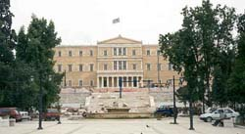
- Το σχολείο σας προγραμματίζει επίσκεψη στη Βουλή των Ελλήνων, http://www.parliament.gr/, όπου έχει προγραμματιστεί συνάντηση με τους βουλευτές του Νομού μας. Ετοιμάστε μια επιστολή που θα αναγνώσετε στους βουλευτές και στην οποία θα αναφέρεστε στις αρετές που πρέπει κατά τη γνώμη σας να διακρίνουν έναν σύγχρονο πολιτικό.

